ОДЕСЬКИЙ НАЦІОНАЛЬНИЙ МЕДИЧНИЙ УНІВЕРСИТЕТ
Кафедра роботизованої та ендоскопічної хірургії

Методичні рЕкомендаціі
до самостійної роботи з дисципліни “Хірургічні хвороби” для студентів 6 курсу медичного факультету

Тема № 11. “Диференціальна діагностика, профілактика та лікування гострої виразки травного тракту ”

Обговорені та затверджені

на методичній нараді кафедри
“30” серпня 2020 р.Протокол № 1
Зав. кафедрою
Професор ____ Малиновський А.В

Одеса – 2020
Тема практичного заняття: "Диференційна діагностика, профілактика і лікування гострих виразок травного тракту" - 2 години.

1. Актуальність теми

Гострі ерозії та виразки шлунково-кишкового тракту є серйозною проблемою в хірургії, травматології та інтенсивній терапії. Більша частина з них розвивається поза госпіталем (гострий ерозивно-геморагічний гастрит) і не становить серйозної загрози для пацієнта. Менша частина з них развивається як ускладнення важкого перебігу хвороби або післяопераційного періоду або медикаментозної терапії, тобто у стаціонарних пацієнтів. Перебіг гострих виразок у цього контингенту хворих набагато важчий і нерідко становить загрозу для життя хворого. У структурі всіх післяопераційних ускладнень гострі ерозії та виразки шлунково-кишкового тракту складають приблизно 1% - 3%. Однак з огляду на те, що серед госпіталізованих хворих гострі виразки найчастіше розвиваються у пацієнтів, які перебувають у важкому і термінальному стані (черепномозкова травма, печінково-ниркова недостатність, шок, сепсис і так далі), ця проблема стоїть досить гостро. Основним ускладненням гострих виразок є масивна кровотеча (перфорації виникають відносно рідко), яка на тлі важкого стану часто призводить до летального результату. Описати патогенез і спрогнозувати аспект гострих виразок можна таким чином: гострі кровоточиві виразки шлунково-кишкового тракту з одного боку є ознакою неспроможності компенсаторних можливостей організму, з іншого боку, можуть стати «останньою краплею» в розвитку летального результату на тлі поліорганної недостатності. Дійсно, летальність при розвитку кровотечі з гострих ерозій і виразок шлунково-кишкового тракту у хворих з поліорганною недостатністю наближається до 95%. Гострі ерозії та виразки найчастіше локалізуються в шлунку як органі, найбільш чутливому до різних несприятливих факторів, складаючи 10-15% всіх виразок шлунково-кишкового тракту. Практика показує, що хворі з поліорганної недостатністю і кровотечею з гострих виразок, рідко піддаються оперативному лікуванню через вкрай високий ризик анестезії. З огляду на відносно низьку ефективність консервативних заходів, основний акцент в інтенсивній терапії таких пацієнтів повинен бути зроблений на профілактиці гострих виразок.

2. Навчальні цілі

2.1. Знати:

2.1.1. Етіологію, патогенез, основні клінічні прояви та дані візуалізаціонних методів дослідження гострих ерозій і виразок травного каналу.
2.1.2. Техніку виконання наступних діагностичних і лікувальних маніпуляцій: постановка назогастрального зонда, промивання шлунка орогастральним зондом, фіброгастродуоденоскопія, колоноскопія, ректоскопія.
2.1.3. Техніку виконання найбільш типових оперативних втручань при ускладнених гострих виразках травного каналу: ушивання виразки, яка кровоточить, ваготомія, ушивання перфоративної виразки.

2.2. Уміти:

Уміти проводити диференційну діагностику і будувати лікувальні алгоритми гострих ерозій і виразок травного каналу в залежності від локалізації і варіантів їх перебігу.

3. Матеріали для доаудіторної підготовки студентів

3.1. Базові знання, вміння, навички необхідні для самостійного вивчення і освоєння теми та базуються на міждисциплінарних зв'язках:

Таблиця 1. Міждисциплінарна інтеграція

Дисципліни | Знати | Вміти
- 1. Попередні:  1) Анатомія  2) Гістологія  3) Нормальна фізіологія  4) Біохімія  5) Патологічна фізіологія  6) Пропедевтика внутрішніх хвороб і внутрішні хвороби, ендокринологія, хірургічні хвороби (попередні курси)  7) Фармакологія  8) Нейрохірургія | Анатомію шлунка, дванадцятипалої кишки, тонкої і товстої кишок  Гістологічну структуру шлунка, дванадцятипалої кишки, тонкої і товстої кишок  Моторну і секреторну функції шлунка і дванадцятипалої кишки. Фізіологію наднирників.  Біохімію простагландинів, інтестинальних пептидів, гормонів кори надниркових залоз.  Патофізіологію виразковій хворобі шлунка і дванадцятипалої кишки, стресових реакцій, поліорганної недостатності, печінкової недостатності, ниркової недостатності, опікової хвороби, шоку, сепсису, черепно-мозкової травми.  Семіотику, диференціальну виразковій хворобі шлунка і дванадцятипалої кишки (і її ускладнень), патології надниркових залоз, печінкової недостатності, ниркової недостатності, опікової хвороби, шоку, сепсису.  Механізм дії, Фармакінетика, фармакодинаміка, побічні дії глюкокортикостероїдів, інгібіторів протонної помпи, блокаторів гістамінових рецепторів, антацидів.  Семіотика, диференціальна діагностика та лікування різних варіантів черепно-мозкової травми | Діагностувати і лікувати виразкову хворобу шлунка і дванадцятипалої кишки, в т.ч. ускладнені кровотечею і перфорацією, захворювання наднирників.  Призначати і заповнювати рецептурний бланк на такі препарати: інгібітори протонної помпи, блокаторів гістамінових рецепторів, антацидів.  Діагностувати і лікувати різні варіанти черепно-мозкової травми
2. Наступні дисципліни  1) Анестезіологія та інтенсивна терапія | Патогенез, клінічну, інструментальну і лабораторну семіотику, інтенсивну терапію і профілактику шлунково-кишкових кровотеч, стресових реакцій, поліорганної недостатності, печінкової недостатності, ниркової недостатності, опікової хвороби, шоку, сепсису, черепно-мозкової травми. | Діагностувати і проводити інтенсивну терапію при шлунково-кишкових кровотечах, стресових реакціях, поліорганної недостатності, печінкової недостатності, ниркової недостатності, опікової хвороби, різних варіантах шоку, сепсису, наслідки черепно-мозкової травми.
3.Внутрішньопредметна інтеграція  Шлунково-кишкові кровотечі: етіологія, патогенез, діагностика, диференціальна діагностика, лікувальна тактика | Етіологію, патогенез, класифікацію, семіотику, методи консервативного і хірургічного лікування виразкової хвороби шлунка та дванадцятипалої кишки і її ускладнень, а також інших захворювань, які призводять до шлунково-кишкових кровотеч. | Діагностувати, проводити диференційну діагностику та лікувати (призначати консервативне лікування і добре знати методики хірургічного лікування) виразкової хвороби шлунка і дванадцятипалої кишки та її ускладнень, а також інших захворювань, які призводять до шлунково-кишкових кровотеч.  Проводити передопераційну підготовку та післяопераційне ведення при перерахованих захворюваннях.

3.2. Зміст теми

Гострі ерозії та виразки травного каналу, зокрема шлунка, виникають при стресових ситуаціях, пов'язаних з важкою патологією внутрішніх органів, тяжкими оперативними втручаннями, опіками, політравмою, зокрема черепно-мозковою травмою, прийомом деяких лікарських речовин і ін.

Гострі виразки шлунка

Залежно від причин виникнення розрізняють наступні види гострих виразок:
1) стресові виразки - у хворих з політравмою, шоком, сепсисом, поліорганної недостатністю, печінковою недостатністю, нирковою недостатністю, опікової хворобою (виразка Курлінга), важкими великими операціями на органах грудної та черевної порожнини, на великих судинах і операціях на мозку;
2) виразка Кушинга - після операції на головному мозку, при черепно-мозковій травмі та пухлинах мозку в результаті центральної стимуляції шлункової секреції і підвищення його агресивних властивостей по відношенню до слизової оболонки шлунка;
3) медикаментозні виразки, які виникають при прийомі ацетилсаліцилової кислоти та інших нестероїдних протизапальних засобів (НПЗЗ-асоційовані), або стероїдних гормонів, а також цитостатичних препаратів.

Типовими ознаками всіх гострих виразок є раптове масивне загрожує життю кровотеча або перфорація виразки. Оптимальним способом діагностики гострих виразок є ендоскопічне дослідження. Слід враховувати, що до появи кровотечі гострі виразки протікають зазвичай безсимптомно.

Гострий ерозивний гастрит

Для цього захворювання характерні поверхневі плоскі округлі або довгастої форми дефекти слизової оболонки шлунка (ерозії). На відміну від виразок вони не руйнують м'язову пластинку слизової оболонки. Причинами їх виникнення є вищезгадані для виразок причини. Досить часто ерозивнийгастрит виникає після вживання гострої їжі, алкоголю, при розвитку гострого панкреатиту. Основні клінічні симптоми - кровотеча (гематемезис, мелена, шок). Діагноз встановлюють при ендоскопічному дослідженні.

Патогенез

Лікарські засоби (стероїдні гормони, НПЗЗ) зменшують утворення слизу і простагландинів, таким чином порушуючи захисний бар'єр слизової оболонки, викликають геморагії. При відміні препаратів виразки і ерозії швидко гояться. Ішемія слизової оболонки грає ключову роль в розвитку геморагічного гастриту, оскільки сприяє ослабленню її захисного бар'єру. Також важливу роль відіграє коагулопатия, яка може бути присутнім при печінкової недостатності, поліорганної недостатності, сепсисі. Найбільш важливим патогенетичним механізмом розвитку гострих ерозій і виразок при нирковій недостатності є стимуляція вироблення гастрину підвищеним рівнем сечовини.

Лікування

При гострих виразках і ерозивно гастриті спочатку проводять консервативне лікування. Майже в 90% випадків консервативне лікування дозволяє зупинити кровотечу.
Хірургічне лікування застосовують рідко. Перевагу віддають селективної проксимальної ваготомії, обколке і перев'язці судин, що кровоточать, рідше проводять резекцію шлунка або навіть гастректомію (у виняткових випадках).
Проста виразка Делафуа (телеангіектазія шлунка, ускладнена кровотечею) піддається тільки оперативного лікування: перев'язка кровоточить артерії через гастротоміческое доступ або атипова резекція.

Профілактика

Головним заходом профілактики є призначення ін'єкційних блокаторів Н2-гістамінових рецепторів або інгібіторів протонної помпи, що (враховуючи практично повну відсутність побічних дій цих препаратів) має виконуватися у кожного хворого, який має ризик розвитку гострих виразок.

Табл. 2. Алгоритм діагностики та лікування виразок шлунка, в т.ч. гострих

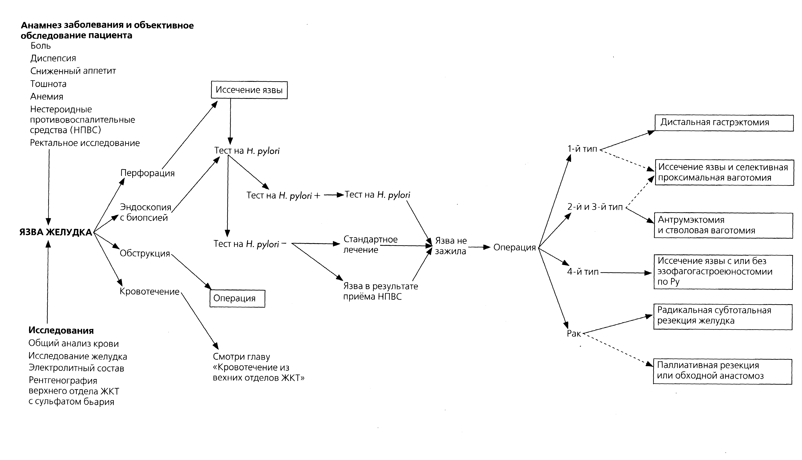

Табл. 3. Алгоритм діагностики і лікування кровотечі з верхніх відділів шлунково-кишкового тракту
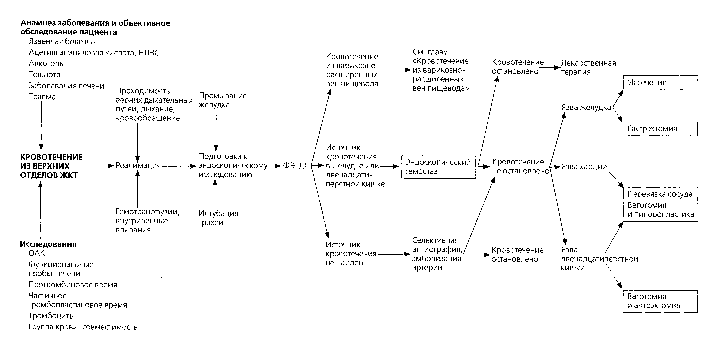
3.3. Література

3.3.1. Основна:

- Хірургічні хвороби: нац. підруч. для студ. вищ. навч. закл., лікарів-інтернів, лікарів-слухачів закл. (ф-тів) післядиплом. освіти за спец. "Заг. практика - сімейна медицина" / Я. С. Березницький, О. А. Вільцанюк, М. Д. Желіба [та ін.] ; за ред.: П. Д. Фоміна, Я. С. Березницького, 2017. - 406 с.

- Хирургия: учебник: в 2 т. / С. А. Бойко, А. А. Болдижар, П. А. Болдижар [и др.] ; под ред.: П. Г. Кондратенко, B. И. Русина. Т. 2, 2017. - 676 с.

- Хирургия: учебник: в 2 т. / С. А. Бойко, А. А. Болдижар, П. А. Болдижар [и др.] ; под ред.: П. Г. Кондратенко, B. И. Русина. Т. 1, 2017. - 516 с.

5.2. Додаткова (медична, наукова):

- Хірургічні хвороби (за ред. П.Д.Фоміна, В.С.Березницького) Київ, «Медицина», 2017 р. 406с.

- Ендоскопічна хірургія (за ред. В.М.Запорожана, В.В.Грубніка), Київ, «Медицина», 2019 р., 591 с.

3.4. Матеріали для самоконтролю

3.4.1. Питання для самоконтролю

1. Які захворювання супроводжуються розвитком гострих виразок та ерозій шлунково-кишкового тракту?
2. Які захворювання супроводжуються шлунково-кишковими кровотечами?
3. Коротко викладіть анатомію, гістологію і фізіологію шлунка і дванадцятипалої кишки.
4. Викладіть патогенез гострих виразок та ерозій шлунково-кишкового тракту.
5. Коротко викладіть патогенез виразкової хвороби шлунка і дванадцятипалої кишки.
6. Викладіть методи консервативного лікування гострих виразок та ерозій шлунково-кишкового тракту.
7. Викладіть техніку оперативних втручань гострих виразок шлунка.

3.4.2. Тестові завдання типу Крок-2 для самоконтролю

1. У пацієнта, 60-и років, який знаходиться в відділенні інтенсивної терапії з політравмою, в т.ч. оперованого з приводу субдуральної гематоми, з'явилася раптова слабкість, гіпотензія, тахікардія, блідість шкірних покривів і блювота «кавовою гущею». Який попередній діагноз і який метод дослідження необхідно виконати для його підтвердження?

А. Синдром Меллорі-Вейсса; езофагоскопія
В. Загострення виразкової хвороби ДПК; рентгенологічне дослідження шлунка (фіброскопія протипоказана у зв'язку з важким станом хворого)
С. Гостра виразка шлунка; селективна ангіографія, яка може бути і лікувальною процедурою
Д. Гостра виразка шлунка; фіброгастроскоп
Е. Гострі ерозії тонкого кишечника; фіброгастроскоп

2. У пацієнта 40 років, який знаходиться в відділенні інтенсивної терапії з політравмою, в т.ч. оперованного з приводу розриву легені з гемотораксом, з'явилася раптова слабкість, гіпотензія, тахікардія, блідість шкірних покривів і триразова мелена. Виконана фіброгастроскоп, при якій в шлунку гострих виразок та ерозій не виявлено. Який попередній діагноз?

А. Кровотеча з варикозних вен стравоходу
В. Гострі ерозії (виразки) шлунка
С. Гострі ерозії (виразки) ДПК
Д. Гострі ерозії (виразки) тонкої кишки
Е. Гострі ерозії (виразки) товстої кишки

3. У хворого, який знаходиться в відділенні інтенсивної терапії з приводу опікової хвороби, при фіброгастросокпіі, виконаної з приводу кровотечі з верхніх відділів шлунково-кишкового тракту, виявлені численні ерозії діаметром до 4 мм в антральному відділі шлунка і цибулині ДПК. При дослідженні активного кровотечі немає. Який препарат є принциповим в інтенсивної терапії хворого?

А. Ін'єкційний квамател
В. перорального квамател
С. Ін'єкційний омепразол
Д. Ін'єкційний Рантак ®
Е. Альмагель

4. У хворого, що перебуває у відділенні інтенсивної терапії з приводу сепсису, при фіброгастроскопії, виконаної з приводу кровотечі з верхніх відділів шлунково-кишкового тракту, виявлена ​​гостра виразка, яка активно кровоточить (Forrest 1B), в області кута шлунка і множинні ерозії діаметром до 3 мм в антральному відділі шлунка і цибулині ДПК (без триваючого кровотечі). Ваша тактика?

А. ургентної операція - атипова резекція шлунка
В. Консервативне лікування, що є і передопераційної підготовкою, з подальшою операцією через 1-2 доби
С. Ендоскопіческій гемостаз. При успішному гемостазе - продовження консервативного лікування. При невдалому гемостазе - термінова операція - апітічная резекція шлунка.
Д. Консервативне лікування
Е. ургентної операція - гастректомія

5. У пацієнта 40 років, який знаходиться в відділенні інтенсивної терапії з печінковою недотаточностью на тлі гнійного холангіту і механічної жовтяниці, з'явилася раптова слабкість, гіпотензія, тахікардія, блідість шкірних покривів і триразовий стілець типу малинового желе. Який попередній діагноз? Тактика діагностики та ведення хворого?

А. Гострі виразки шлунка і ДПК. Термінова фіброгастроскоп. При підтвердженні діагнозу - термінова операція - атипова резекція шлунка.
В. Гострі ерозії (виразки) товстої кишки. Консервативне лікування. При стабілізації стану - колоноскопія.
С. Гострі ерозії (виразки) товстої кишки. Колоноскопія не відображено. Термінова операція - колектомія.
Д. Гострі ерозії (виразки) шлунка і ДПК. Консервативне лікування. Фиброгастроскопия показана після стабілізації стану.

4. Завдання УИРС по даній темі

1. Порівняння результатів консервативного та ендоскопічного лікування гострих виразок шлунка, ускладнених кровотечею.

2. Порівняння результатів оперативного та ендоскопічного лікування гострих виразок кишечника, ускладнених кровотечею.

3. Порівняння ефективності інгібіторів протонної помпи різних поколінь в консервативному лікуванні гострих виразок шлунка, ускладнених кровотечею.

Методичну розробку склав
Малиновський А.В _________________ Підпис

